**LAMPIRAN**

**Lampiran 1**. Analisis Kualitatif Hidrokuinon Pada Krim Malam

Sebanyak 0,5 gram sampel diditimbang

Ditempatkan di atas plat tetes

lalu ditambahkan 3 tetes pereaksi FeCl3,

Sampel yang positif mengandung hidrokuinon ditandai dengan perubahan warna dari hijau sampai hitam

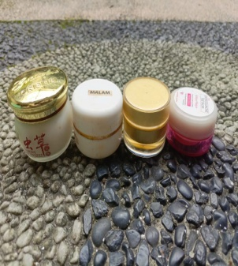 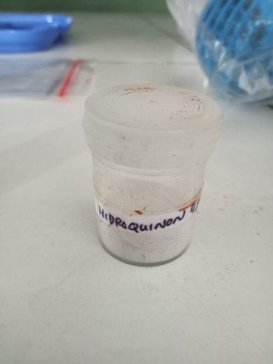 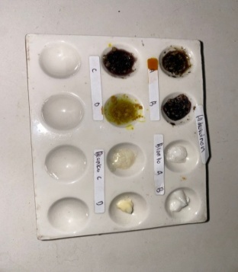

Sampel Baku hidrokuinon Hasil uji kualitatif

**Lampiran 2.** Analisis Kuantitatif Hidrokuinon Pada Krim Malam

Baku hidrokuinon 0,5 gram

Larutan Induk Baku I (1000 mcg/ml)

Ditimbang

Dilarutkan kedalam 50 ml etanol

Dihomogenkan

Larutan Induk Baku II (100 mcg/ml)

Dipipet 2 ml dari LIB I

Dilarutkan kedalam labu ukur 10 ml dengan etanol

Dihomogenkan

Masing-masing di pipet 0,7ml, 1,1ml, 1,5ml, 1.9ml, 2,3 ml ke labu tentukur 10 ml

Dilarutkan kedalam labu tentukur 10ml dengan etanol

Konsentrasi 7 mcg/ml

Konsentrasi 11 mcg/ml

Konsentrasi 15 mcg/ml

Konsentrasi 19 mcg/ml

Konsentrasi 23 mcg/ml

Diperoleh Data Absorbansi Hidrokuinon

Homogenkan dan diukur absorbansinya

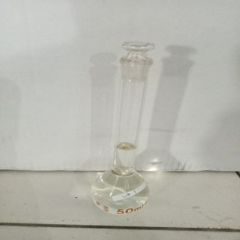 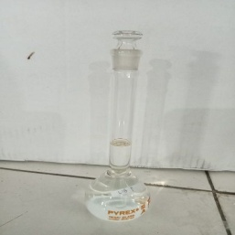

LIB 1 LIB II

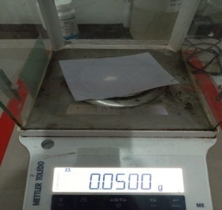 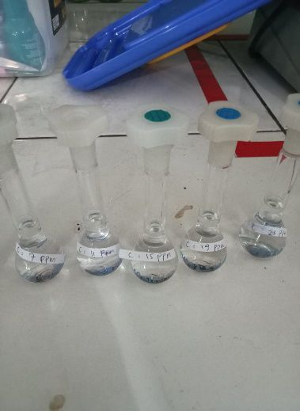

penimbangan baku hidrokuinon larutan hidrokuinon berbagai konsentrasi

**Lampiran 3.** Analisis Spektrum Serapan Senyawa Campuran Hidrokuinon Dan Asam Retinoat

campurakan LIB II masing-masing dengan hidrokuinon berbagai konsentrasi (7; 11; 15; 19; 23 mcg/ml) dipipet sebanyak 0.7 ml, 1.1 ml, 1.5 ml, 1.9 ml, dan 2.3 ml serta dengan asam retinoat berbagai konsentrasi (100; 150; 200; 250; 300 mcg/ml) dipipet sebanyak 2 ml, 3 ml, 4 ml, 5 ml, dan 6 ml

Lalu cukupkan dengan pelarut etanol hingga tanda batas pada masing-masing labu tentukur 10 ml.

Dan diukur absorbansinya. Kemudian larutan tersebut di ukur serapannya pada rentang panjang gelombang 200-400 nm

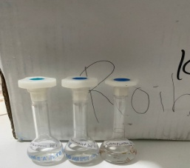 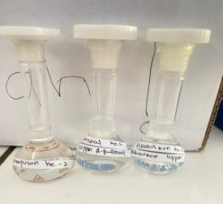

Campuran ke-1 Campuran ke-2

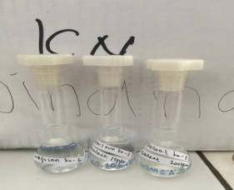 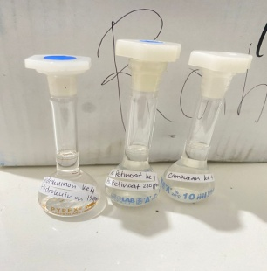

Campuran ke -3 Campuran ke-4

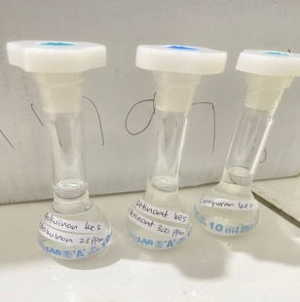

Campuran ke -5

**Lampiran 4**. Perhitungan Konsentrasi Penentuan Panjang Gelombang Maksimum Hidrokuinon

Ditimbang 100 mg baku hidrokuinon = 0,1gram

100 mg x1000 = 100.000 = 0,1 gram

C1= = 1000 mcg/ml

C2= = 100 mcg/ml

V1.C1= V2.C2

V1.1000 mcg/ml =100ml .100 mcg/ml

V1 =

V1 = 10 ml

**Lampiran 5.** Pembuatan Kurva Baku Hidrokuinon

* V1.C1= V2.C2

V1.100 = 10 ml.7 mcg/ml

= = 0,7 ml

* V1.C1= V2.C2

V1.100 = 10 ml.11 mcg/ml

= = 1,1ml

* V1.C1= V2.C2

V1.100 = 10 ml.15 mcg/ml

= = 1,5ml

* V1.C1= V2.C2

V1.100 = 10 ml.19 mcg/ml

= = 1,9ml

* V1.C1= V2.C2

V1.100 = 10 ml.23 mcg/ml

= = 2,3ml

**Lampiran 6.** Data Hasil Spektrofotometer UV Hidrokuinon

Hasil data pada Penentuan Panjang Gelombang Maksimum Larutan Hidrokuinon

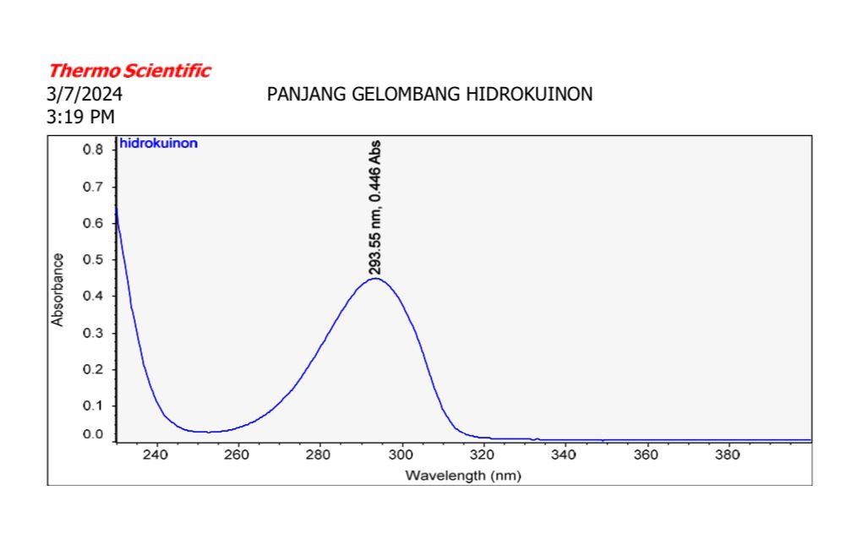

Hasil data pada Penetuan Kurva Kalibrasi Larutan Hidrokuinon

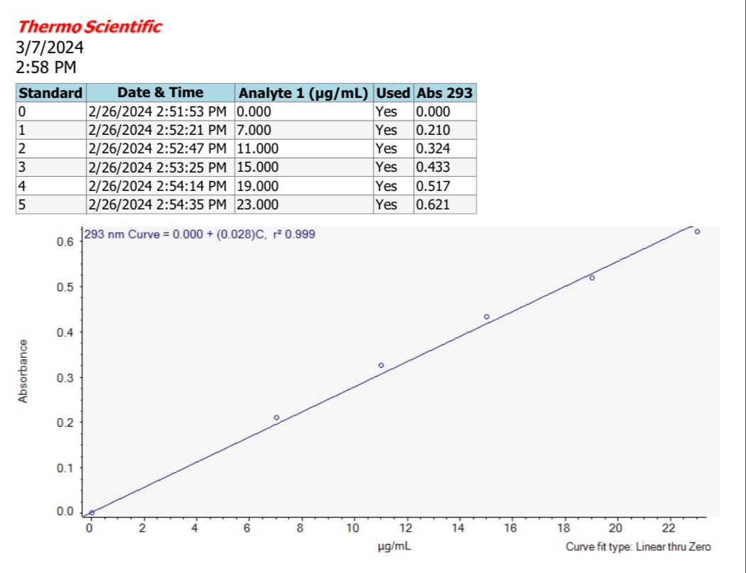

Hasil Penetapan Kadar Pada Larutan Hidrokuinon

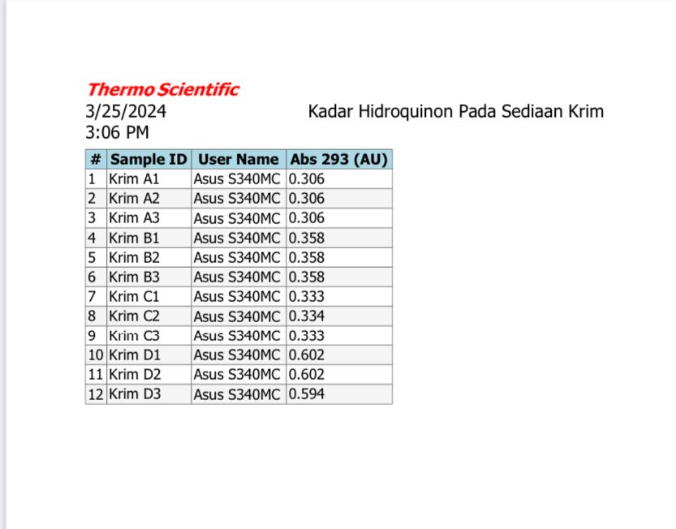

**Lampiran 7.** Perhitungan Persamaan Regresi Dan Koefiseien Korelasi Hidrokuinon

|  |  |  |  |  |
| --- | --- | --- | --- | --- |
| Cons (X) | Panjang Gel (Y) | X.Y |  |  |
| 0  7  11  15  19  23 | 0,000  0,210  0,324  0,433  0,517  0,621 | 0  1,47  3,564  6,495  9,823  14,283 | 0  49  121  225  361  529 | 0  0,0441  0,1049  0,1874  0,2672  0,3856 |
|  |  |  |  |  |

= 0,0268

b =

= 0, 3508 – 0,0268 . 12,5

= 0,3508 - 0, 335

= 0,0158

Maka persamaan regresi yang didapat y = 0,0268 x – 0,0158

Perhitungan Koefisien Korelasi:

r =

=

**(Lanjutan Lampiran 7.)**

=

=

=

=

= 0,9988

**Lampiran 8.** Perhitungan Kadar Hidrokuinon pada krim malam

Perhitungan Kadar Sampel Krim A

|  |  |  |
| --- | --- | --- |
| No. | Bobot Sampel | Absorbansi |
| 1. | 0,5389 g | 0,306 |
| 2. | 0,5482 g | 0,306 |
| 3. | 0,5593 g | 0,306 |

# Perhitungan Kadar Sampel

1. Bobot Sampel 1 = 0,5389 g

Absorbansi = 0,306

Konsentrasi Terukur y = 0,0268 x – 0,0158

0,306 = 0,0268 x – 0,0158

X =

=

= 12,0074 mcg/ml

Faktor Pengenceran = = 20

Konsentrasi sampel hidrokuinon sebelum diencerkan (Fp=20 kali) dalam labu awal (Labutentukur 100 ml)

Kadar =

=

=

= 44562,6275

= 44,562 mcg/g

1. Bobot Sampel 2 = 0,5482 g

**(Lanjutan Lampiran 8.)**

Absorbansi = 0,306

Konsentrasi Terukur y = 0,0268 x – 0,0158

0,306 = 0,0268 x – 0,0158

X =

=

= 12,0074 mcg/ml

Faktor Pengenceran = = 20

Konsentrasi sampel hidrokuinon sebelum diencerkan (Fp=20 kali) dalam labu awal (Labu tentukur 100 ml)

Kadar =

=

=

= 43806,6399

= 43,806 mg/g

1. Bobot Sampel 3 = 0,5593 g

Absorbansi = 0,306

Konsentrasi Terukur y = 0,0268 x – 0,0158

0,306 = 0,0268 x – 0,0158

X =

=

= 12,0074 mcg/ml

**(Lanjutan Lampiran 8.)**

Faktor Pengenceran = = 20

Konsentrasi sampel hidrokuinon sebelum diencerkan (Fp=20 kali) dalam labu awal (Labu tentukur 100 ml)

Kadar =

=

=

= 42937,2429 mcg/g

= 42,937 mg/g

# Persentase Kadar Hidrokuinon

|  |  |  |  |
| --- | --- | --- | --- |
| No | Kadar (x) (mg/g) | X- |  |
| 1. | 44,562 mg/g | 0,794 | 0,6304 |
| 2. | 43,806 mg/g | 0,038 | 0,0014 |
| 3. | 42,937 mg/g | - 0,831 | 0,6905 |
|  | mg/g  = 43,768 mg/g |  |  |

* SD =

= = =

= 0,8130 mg/g

**(Lanjutan Lampiran 8.)**

# Dasar penolakan data T tabel ≤ T hitung dengan tingkat kepercayaan 99% maka nilai α = 0,01 ; n = 3 (dk=5), T tabel = 4,0321

* T. Tabel ≤ T. Hitung = 4.0321

T. Hitung 1 =

=

=

=

= 1,6918

T. Hitung 2 =

=

=

=

= 0,0809

T. Hitung 3 =

=

=

=

= 1,7707

Semua data dari ketiga pengulangan diterima karena T tabel ≥ Thitung

**(Lanjutan Lampiran 8.)**

μ = ± dk ×

= 43,768 ± (4,0321 x )

= 43,768 ± (4,0321 x )

= (43,768 ± 1.8922) mg/g

**#**  Perhitungan Kadar Hidrokuinon dalam Sampel

Perhitungan Kadar Sampel Krim B

|  |  |  |
| --- | --- | --- |
| No. | Bobot Sampel | Absorbansi |
| 1. | 0,5025 g | 0,358 |
| 2. | 0,5142 g | 0,358 |
| 3. | 0,5251 g | 0,358 |

# Perhitungan Kadar Sampel

1. Bobot Sampel 1 = 0,5025 g

Absorbansi = 0,358

Konsentrasi Terukur y = 0,0268 x – 0,0158

0,358 = 0,0268 x – 0,0158

X =

=

= 13,9477 mcg/ml

Faktor Pengenceran = = 20

Konsentrasi sampel hidrokuinon sebelum diencerkan (Fp=20 kali) dalam labu awal (Labu tentukur 100 ml)

Kadar =

**(Lanjutan Lampiran 8.)**

=

=

= 55513,2338

= 55,513 mg/g

2. Bobot Sampel 2 = 0,5142 g

Absorbansi = 0,358

Konsentrasi Terukur y = 0,0268 x – 0,0158

0,358 = 0,0268 x – 0,0158

X =

=

= 13,9477 mcg/ml

Faktor Pengenceran = = 20

Konsentrasi sampel hidrokuinon sebelum diencerkan (Fp=20 kali) dalam labu awal (Labu tentukur 100 ml)

Kadar =

=

=

= 54250,0972

= 54,250 mg/g

**(Lanjutan Lampiran 8.)**

3. Bobot Sampel 1 = 0,5251 g

Absorbansi = 0,358

Konsentrasi Terukur y = 0,0268 x – 0,0158

0,358 = 0,0268 x – 0,0158

X =

=

= 13,9477 mcg/ml

Faktor Pengenceran = = 20

Konsentrasi sampel hidrokuinon sebelum diencerkan (Fp=20 kali) dalam labu awal (Labutentukur 100 ml)

Kadar =

=

=

= 53123,9763

= 53,123 mg/g

# Persentase Kadar Hidrokuinon

|  |  |  |  |
| --- | --- | --- | --- |
| No | Kadar (x) (mg/g) | X- |  |
| 1. | 55,513 mg/g | 1,218 | 1,4835 |
| 2. | 54,250 mg/g | - 0,045 | 0,0020 |
| 3. | 53,123 mg/g | - 1,172 | 1,3735 |
|  | mg/g  = 54,295 mg/g |  |  |

**(Lanjutan Lampiran 8.)**

* SD =

= = =

= 1,1956

# Dasar penolakan data T tabel ≤ T hitung dengan tingkat kepercayaan 99% maka nilai α = 0,01 ; n = 3 (dk=5), T tabel = 4,0321

* T. Tabel ≤ T. Hitung = 4.0321

T. Hitung 1 =

=

=

=

= 1,7644

T. Hitung 2 =

=

=

=

= 0,0651

T. Hitung 3 =

**(Lanjutan Lampiran 8.)**

=

=

=

= 1,6978

# Semua data dari ketiga pengulangan diterima karena T tabel ≥ Thitung

μ = ± dk ×

= 54,295 ± (4,0321 x )

= 54,295 ± (4,0321 x 0,6903)

= (54,295 ± 2,7833 ) mg/g

Perhitungan Kadar Hidrokuinon dalam Sampel

Perhitungan Kadar Sampel Krim C

|  |  |  |
| --- | --- | --- |
| No. | Bobot Sampel | Absorbansi |
| 1. | 0,5009 g | 0,333 |
| 2. | 0,5110 g | 0,334 |
| 3. | 0,5223 g | 0,333 |

# Perhitungan Kadar Sampel

1. Bobot Sampel 1 = 0,5009 g

Absorbansi = 0,333

Konsentrasi Terukur y = 0,0268 x – 0,0158

0,33 = 0,0268 x – 0,0158

X =

=

**(Lanjutan Lampiran 8.)**

= 13,0149 mcg/ml

Faktor Pengenceran = = 20

Konsentrasi sampel hidrokuinon sebelum diencerkan (Fp=20 kali) dalam labu awal (Labutentukur 100 ml)

Kadar =

=

=

= 51966,0610

= 51,966 mg/g

2. Bobot Sampel 2 = 0,5110 g

Absorbansi = 0,334

Konsentrasi Terukur y = 0,0268 x – 0,0158

0,334 = 0,0268 x – 0,0158

X =

=

= 13,0522 mcg/ml

Faktor Pengenceran = = 20

Konsentrasi sampel hidrokuinon sebelum diencerkan (Fp=20 kali) dalam labu awal (Labutentukur 100 ml)

Kadar =

**(Lanjutan Lampiran 8.)**

=

=

= 51084,9315

= 51,084 mg/g

3. Bobot Sampel 3 = 0,5223 g

Absorbansi = 0,333

Konsentrasi Terukur y = 0,0268 x – 0,0158

0,333 = 0,0268 x – 0,0158

X =

=

= 13,014 mcg/ml

Faktor Pengenceran =

Konsentrasi sampel hidrokuinon sebelum diencerkan (Fp=20 kali) dalam labu awal (Labutentukur 100 ml)

Kadar =

=

=

= 49836,8753 mcg

= 49,836 mg/g

**(Lanjutan Lampiran 8.)**

# Persentase Kadar Hidrokuinon

|  |  |  |  |
| --- | --- | --- | --- |
| No | Kadar (x) (mg/g) | X- |  |
| 1. | 51,966 mg/g | 1,004 | 1,0080 |
| 2. | 51,084 mg/g | 0,122 | 0,0148 |
| 3. | 49,836 mg/g | - 1,126 | 1,2678 |
|  | mg/g  = 50,962 mg/g |  |  |

* SD =

= = =

= 1,0701 mg/g

# Dasar penolakan data T tabel ≤ T hitung dengan tingkat kepercayaan 99% maka nilai α = 0,01 ; n = 3 (dk=5), T tabel = 4,0321

* T. Tabel ≤ T. Hitung = 4.0321

T. Hitung 1 =

=

=

=

= 1,6251

T. Hitung 2 =

**(Lanjutan Lampiran 8.)**

=

=

=

= 0,1974

T. Hitung 3 =

=

=

=

= 1,8225

Semua data dari ketiga pengulangan diterima karena T tabel ≥ Thitung

μ = ± dk ×

= 50,962 ± (4,0321 x )

= 50,962 ± (4,0321 x )

= (50,962 ± 2,4910) mg/g

# Perhitungan Kadar Hidrokuinon dalam Sampel

Perhitungan Kadar Sampel Krim D

|  |  |  |
| --- | --- | --- |
| No. | Bobot Sampel | Absorbansi |
| 1. | 0,5054 g | 0,602 |
| 2. | 0,5261 g | 0,602 |
| 3. | 0,5124 g | 0,594 |

# Perhitungan Kadar Sampel

1. Bobot Sampel 1 = 0,5054 g

**(Lanjutan Lampiran 8.)**

Absorbansi = 0,602

Konsentrasi Terukur y = 0,0268 x – 0,0158

0,602 = 0,0268 x – 0,0158

X =

=

= 23,0522 mcg/ml

Faktor Pengenceran =

= 20

Konsentrasi sampel hidrokuinon sebelum diencerkan (Fp=20 kali) dalam labu awal (Labutentukur 100 ml)

Kadar =

=

=

= 91223,5652 mcg/g

= 91,223 mg/g

2. Bobot Sampel 2 = 0,5261 g

Absorbansi = 0,602

Konsentrasi Terukur y = 0,0268 x – 0,0158

0,602 = 0,0268 x – 0,0158

X =

=

**(Lanjutan Lampiran 8.)**

= 23,0522 mcg/ml

Faktor Pengenceran =

= 20

Konsentrasi sampel hidrokuinon sebelum diencerkan (Fp=20 kali) dalam labu awal (Labutentukur 100 ml)

Kadar =

=

=

= 87634,2900

= 87,632 mg/g

3. Bobot Sampel 3 = 0,5352 g

Absorbansi = 0,594

Konsentrasi Terukur y = 0,0268 x – 0,0158

0,594 = 0,0268 x – 0,0158

X =

=

= 22,7537 mcg/ml

Faktor Pengenceran = = 20

Konsentrasi sampel hidrokuinon sebelum diencerkan (Fp=20 kali) dalam labu awal (Labutentukur 100 ml)

Kadar =

**(Lanjutan Lampiran 8.)**

=

=

= 85028,7742 mcg/g

= 85,028 mg/g

# Persentase Kadar Hidrokuinon

|  |  |  |  |
| --- | --- | --- | --- |
| No | Kadar (x) (mg/g) | X- |  |
| 1. | 91,223 mg/g | 3,262 | 10,6406 |
| 2. | 87,632 mg/g | - 0,329 | 0,1082 |
| 3. | 85,028 mg/g | - 2,933 | 8,6024 |
|  | = 87,961 mg/g |  |  |

* SD =

= = =

= 3,1105 mg/g

# Dasar penolakan data T tabel ≤ T hitung dengan tingkat kepercayaan 99% maka nilai α = 0,01 ; n = 3 (dk=5), T tabel = 4,0321

* T. Tabel ≤ T. Hitung = 4.0321

**(Lanjutan Lampiran 8.)**

T. Hitung 1 =

=

=

=

= 1,8163

T. Hitung 2 =

=

=

=

= 0,1880

T. Hitung 3 =

=

=

=

= 1,6331

# Semua data dari ketiga pengulangan diterima karena T tabel ≥ Thitung

μ = ± dk ×

= 87,961 ± (4,0321 x )

= 87,961 ± (4,0321 x )

**(Lanjutan Lampiran 8.)**

= (87,961 ± 7,2412) mg/g

**Lampiran 9**. Perhitungan Persen Kadar Hidrokuinon Pada Krim Malam

|  |  |  |  |  |
| --- | --- | --- | --- | --- |
| No | Sampel | Absorbansi (y) | Konsentrasi (x) | Kadar sebenarnya (mg/g) |
| 1. | A1  A2  A3 | 0,306  0,306  0,306 | 12,007 mcg/ml  12,007 mcg/ml  12,007 mcg/ml | 43,768 ± 1.8922 mg/g |
| 2. | B1  B2  B3 | 0,358  0,358  0,358 | 13,947 mcg/ml  13,947 mcg/ml 13,947 mcg/ml | 54,295 ± 2,7833 mg/g |
| 3. | C1  C2  C3 | 0,333  0,334  0,333 | 13,149 mcg/ml  13,052 mcg/ml 13,149 mcg/ml | 50,962 ± 2,4910 mg/g |
| 4. | D1  D2  D3 | 0,602  0,602  0,594 | 23,052 mcg/ml  23,052 mcg/ml  22,753 mcg/ml | 87,961 ± 7,2412 mg/g |

Perhitungan Persen Kadar Pada Hidrokuinon

% = x 100 %

* Krim A = 12,007 mcg/ml x 20 = 240,14 mcg/ml

Labu awal labu 100 ml, maka = 240,14 mcg/ml x 100 ml = 24,014 mcg = 24,014 mg

Jadi, x 100 % = 2,401 %

* Krim B = 13,947 mcg/ml x 20 = 278,94 mcg/ml

Labu awal labu 100 ml, maka = 278,94 mcg/ml x 100 ml = 27,894 mcg = 27,894 mg

Jadi, x 100 % = 2,789 %

* Krim C = 13,116 mcg/ml x 20 = 262,32 mcg

Labu awal labu 100 ml, maka = 262,32 mcg/ml x 100 ml = 26,232 mcg = 26,232 mg

**(Lanjutan Lampiran 9**.)

Jadi, x 100 % = 2,623 %

* Krim D = 22,952 mcg/ml x 20 = 459,04 mcg/ml

Labu awal labu 100 ml, maka = 879,6 mcg/ml x 100 ml = 45,904 mcg = 45,904 mg

Jadi, x 100 % = 4,590 %

|  |  |  |
| --- | --- | --- |
| Sampel | Rata-rata kadar | Kadar hidrokuinon |
| A1-A3 | 12,007 mcg/ml | 2,401 % |
| B1-B3 | 13,947 mcg/ml | 2,789 % |
| C1-C3 | 13,116 mcg/ml | 2,623 % |
| D1-D3 | 22,952 mcg/ml | 4,590 % |

**Lampiran 1**0. Analisis Kualitatif asam retinoat Pada Krim Malam

Disiapkan tabung reaksi yang bersih, kemudian ditimbang dengan 0,5 gram sampel

Kemudian ditambahkan 15 tetes kloroform, homogenkan.

Selanjutnya, ditambahkan 4 tetes asam asetat anhidrat, lalu ditambahkan 1 sudip SbCl3 ke dalam campuran tersebut.

Amati perubahan warna yang terjadi, hasil di nyatakan positif mengandung asam retinoat apabila terbentuk warna biru

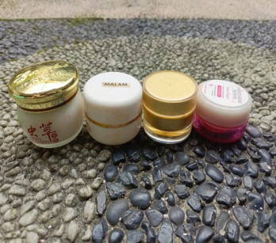 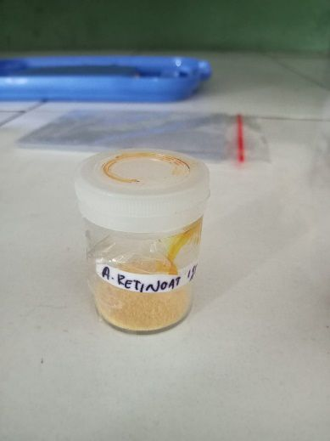

Sampel Baku Asam retinoat

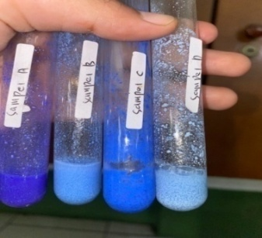

Hasil uji kualitatif pada asam retinoat

**Lampiran 11.** Analisis Kuantitatif asam retinoat Pada Krim Malam

Baku asam retinoat 0,05 gram

Larutan Induk Baku I (1000 mcg/ml)

Ditimbang

Dilarutkan kedalam 50ml nnmetanol

Dihomogenkan

Larutan Induk Baku II (500 mcg/ml)

Dipipet 25ml dari LIB I

Dilarutkan kedalam labu ukur 50 ml dengan metanol

Dihomogenkan

Masing-masing di pipet 2ml, 3ml, 4ml, 5ml,6ml ke labu tentukur 10 ml

Dilarutkan kedalam labu tentukur 10ml dengan metanol

Konsentrasi 100 mcg/ml

Konsentrasi 150 mcg/ml

Konsentrasi 200 mcg/ml

Konsentrasi 250 mcg/ml

Konsentrasi 300 mcg/ml

Diperoleh Data Absorbansi asam retinoat

Homogenkan dan diukur absorbansinya

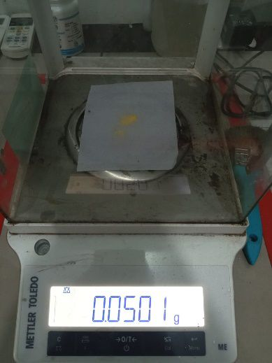 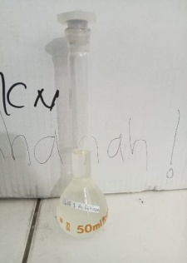

Penimbangan baku asam retinoat LIB 1

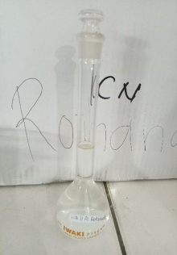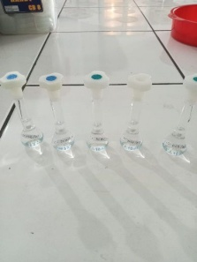

LIB II Larutan asam retinoat berbagai konsentrasi

**Lampiran 12.** Perhitungan Konsentrasi Penentuan Panjang Gelombang Maksimum asam retinoat

Ditimbang 50 mg baku asam retinoat = 0,05gram = 50 mg x1000 = 50000 mcg

C1= = 1000 mcg/ml

C2= = 500 mcg/ml

V1.C1= V2.C2

V1.1000 mcg/ml =50ml .500

V1 =

V1 = 25 ml

**Lampiran 13.** Pembuatan Kurva Baku Asam retinoat

* V1.C1= V2.C2

V1.500 = 10 ml.100 mcg/ml

= = 2 ml

* V1.C1= V2.C2

V1.500 = 10 ml.150 mcg/ml

= = 3ml

* V1.C1= V2.C2

V1.100 = 10 ml.200 mcg/ml

= = 3 ml

* V1.C1= V2.C2

V1.100 = 10 ml.250 mcg

= = 5 ml

* V1.C1= V2.C2

V1.100 = 10 ml.300 mcg

= = 6 ml

**Lampiran 14.** Data Hasil Spektrofotometer UV Asam retinoat

Hasil data pada Penentuan Panjang Gelombang Maksimum Baku asam retinoat

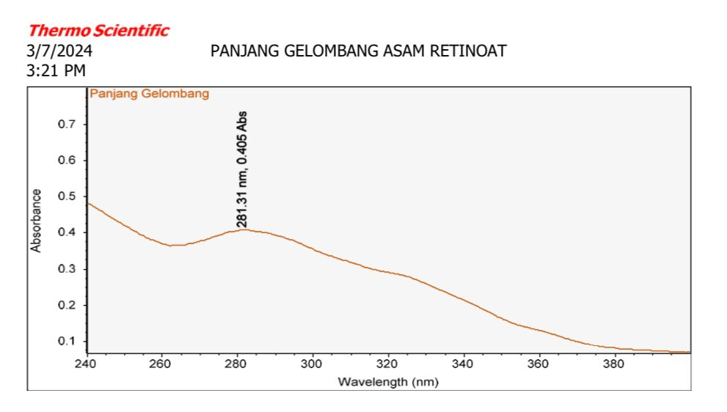

Hasil dari Penetuan Kurva Kalibrasi Larutan Asam Retinoat

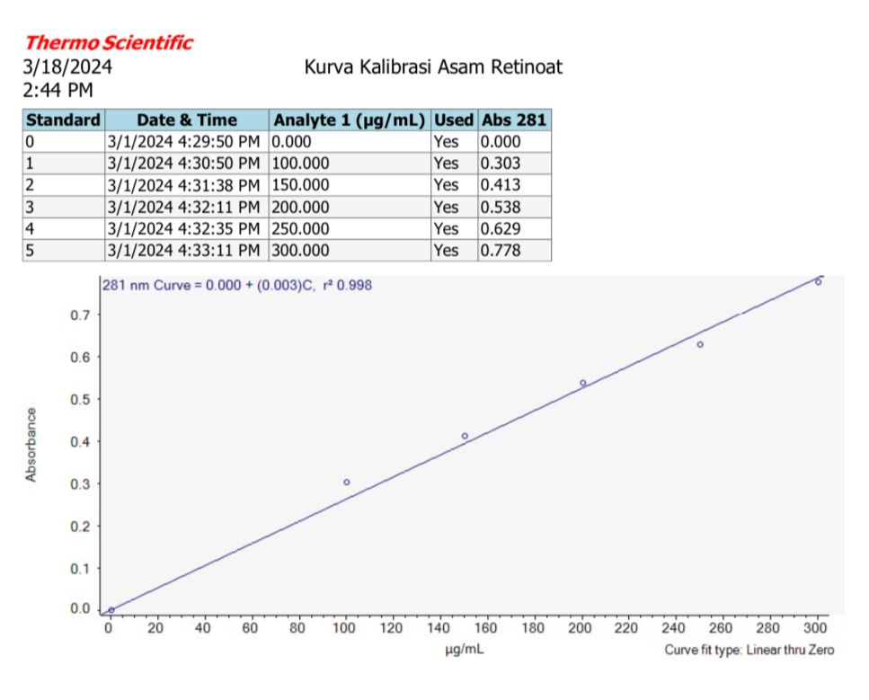

Hasil penetapan kadar pada larutan asam retinoat

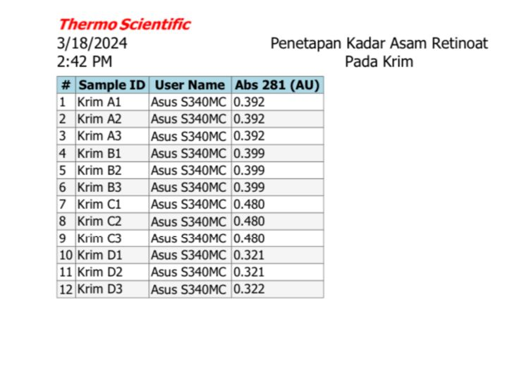

**Lampiran 15.** Perhitungan Persamaan Regresi Dan Koefiseien Korelasi Asam Retinoat

|  |  |  |  |  |
| --- | --- | --- | --- | --- |
| Cons (X) | Panjang Gel (Y) | X.Y |  |  |
| 0  100  150  200  250  300 | 0,000  0,303  0,413  0,538  0,629  0,778 | 0  30,3  61,95  107,6  157,25  233,4 | 0  10,000  22,500  40,000  62,500  90,000 | 0  0,0918  0,1705  0,2894  0,3956  0,6052 |
|  |  |  |  |  |

= 0,0025

B =

= 0,4435 – 0,0025 .166,666

= 0,4435 -0,4166

=0,0269

Maka persamaan regresi yang didapat y = 0,0025 x – 0,0269

Perhitungan Koefisien Korelasi:

**(Lanjutan Lampiran 15.)**

r =

=

=

=

=

=

= 0,9973

**Lampiran 16.** Perhitungan Kadar Asam Retinoat Pada Krim Malam

Perhitungan Kadar Sampel Krim A

|  |  |  |
| --- | --- | --- |
| No. | Bobot Sampel | Absorbansi |
| 1. | 0,5010 g | 0,392 |
| 2. | 0,5021 g | 0,392 |
| 3. | 0,5042 g | 0,392 |

# Perhitungan Kadar Sampel

1. Bobot Sampel 1 = 0,5010 g

Absorbansi = 0,392

Konsentrasi Terukur y = 0,0025 x – 0,0269

0,392 = 0,0025 x – 0,0269

X =

=

= 167,56 mcg/ml

Faktor Pengenceran =

= 20

Konsentrasi sampel asam retinoat sebelum diencerkan (Fp=20 kali) dalam labu awal (Labutentukur 50 ml)

Kadar =

=

=

= 334451,0978

= 334,451 mg/g

1. Bobot Sampel 2 = 0,5021 g

**(Lanjutan Lampiran 16.)**

Absorbansi = 0,392

Konsentrasi Terukur y = 0,0025 x – 0,0269

0,392 = 0,0025 x – 0,0269

X =

=

= 167,56 mcg/ml

Faktor Pengenceran =

= 20

Konsentrasi sampel asam retinoat sebelum diencerkan (Fp=20 kali) dalam labu awal (Labutentukur 50 ml)

Kadar =

=

=

= 333718,3828

= 333,718 mg/g

1. Bobot Sampel 3 = 0,5042 g

Absorbansi = 0,392

Konsentrasi Terukur y = 0,0025 x – 0,0269

0,392 = 0,0025 x – 0,0269

X =

=

**(Lanjutan Lampiran 16.)**

= 167,56 mcg/ml

Faktor Pengenceran =

= 20

Konsentrasi sampel asam retinoat sebelum diencerkan (Fp=20 kali) dalam labu awal (Labutentukur 50 ml)

Kadar =

=

=

= 332328,4411

= 332,328 mg/g

# Persentase Kadar Asam Retinoat

|  |  |  |  |
| --- | --- | --- | --- |
| No | Kadar (x) (mg/g) | X- |  |
| 1. | 334,451 mg/g | 0,952 | 0,9063 |
| 2. | 333,718 mg/g | 0,219 | 0,0479 |
| 3. | 332,328 mg/g | - 1,171 | 1,3712 |
|  | = 333,499 mg/ g |  |  |

* SD =

= = =

**(Lanjutan Lampiran 16.)**

= 1,0782 mg/g

# Dasar penolakan data T tabel ≤ T hitung dengan tingkat kepercayaan 99% maka nilai α = 0,01 ; n = 3 (dk=5), T tabel = 4,0321

* T. Tabel ≤ T. Hitung = 4.0321

T. Hitung 1 =

=

=

=

= 1,5293

T. Hitung 2 =

=

=

=

= 0,3518

T. Hitung 3 =

=

=

=

= 1,8811

# Semua data dari ketiga pengulangan diterima karena T tabel ≥ Thitung

**(Lanjutan Lampiran 16.)**

μ = ± dk ×

= 332,328 ± (4,0321 x )

= 332,328 ± (4,0321 x )

= (332,328 ± 2,5099) mg/g

**#**  Perhitungan Kadar Asam Retinoat Dalam Sampel

Perhitungan Kadar Sampel Krim B

|  |  |  |
| --- | --- | --- |
| No. | Bobot Sampel | Absorbansi |
| 1. | 0,5022 g | 0,399 |
| 2. | 0,5031 g | 0,399 |
| 3. | 0,5043 g | 0,399 |

# Perhitungan Kadar Sampel

1. Bobot Sampel 1 = 0,5022 g

Absorbansi = 0,399

Konsentrasi Terukur y = 0,0025 x – 0,0269

0,399 = 0,0025 x – 0,0269

X =

=

= 170,36 mcg/ml

Faktor Pengenceran =

= 20

Konsentrasi sampel asam retinoat sebelum diencerkan (Fp=20 kali) dalam labu awal (Labutentukur 50 ml)

**(Lanjutan Lampiran 16.)**

Kadar =

=

=

= 339227,3994

= 339,227 mg/g

1. Bobot Sampel 2 = 0,5031g

Absorbansi = 0,399

Konsentrasi Terukur y = 0,0025 x – 0,0269

0,399 = 0,0025 x – 0,0269

X =

=

= 170,36 mcg/ml

Faktor Pengenceran =

= 20

Konsentrasi sampel asam retinoat sebelum diencerkan (Fp=20 kali) dalam labu awal (Labutentukur 50 ml)

Kadar =

=

=

= 338620,5526

= 338,620 mg/g

**(Lanjutan Lampiran 16.)**

3. Bobot Sampel 2 = 0,5043 g

Absorbansi = 0,399

Konsentrasi Terukur y = 0,0025 x – 0,0269

0,399 = 0,0025 x – 0,0269

X =

=

= 170,36 mcg/ml

Faktor Pengenceran =

= 20

Konsentrasi sampel asam retinoat sebelum diencerkan (Fp=20 kali) dalam labu awal (Labutentukur 50 ml)

Kadar =

=

=

= 337814,7928

= 337,814 mg/g

# Persentase Kadar Asam Retinoat

|  |  |  |  |
| --- | --- | --- | --- |
| No | Kadar (x) (mg/g) | X- |  |
| 1. | 339,227 mg/g | 0,674 | 0,4542 |
| 2. | 338,620 mg/g | 0,067 | 0,0044 |
| 3. | 337,814 mg/g | - 0,739 | 0,5461 |
|  | = 338,553 mg/g |  |  |

**(Lanjutan Lampiran 16.)**

* SD =

= = =

= 0,7087 mg/g

# Dasar penolakan data T tabel ≤ T hitung dengan tingkat kepercayaan 99% maka nilai α = 0,01 ; n = 3 (dk=5), T tabel = 4,0321

* T. Tabel ≤ T. Hitung = 4.0321

T. Hitung 1 =

=

=

=

= 1,6475

T. Hitung 2 =

=

=

**(Lanjutan Lampiran 16.)**

=

= 0,1637

T. Hitung 3 =

=

=

=

= 1,8064

# Semua data dari ketiga pengulangan diterima karena T tabel ≥ Thitung

μ = ± dk ×

= 338,553 ± (4,0321 x )

= 338,553 ± (4,0321 x )

= (338,553 ± 1,6495) mg/g

**#**  Perhitungan Kadar Asam Retinoat Dalam Sampel

Perhitungan Kadar Sampel Krim C

|  |  |  |
| --- | --- | --- |
| No. | Bobot Sampel | Absorbansi |
| 1. | 0,5004 g | 0,480 |
| 2. | 0,5015 g | 0,480 |
| 3. | 0,5030 g | 0,480 |

# Perhitungan Kadar Sampel

1. Bobot Sampel 1 = 0,5004 g

Absorbansi = 0,480

Konsentrasi Terukur y = 0,0025 x – 0,0269

**(Lanjutan Lampiran 16.)**

0,480 = 0,0025 x – 0,0269

X =

=

= 202,76 mcg/ml

Faktor Pengenceran =

= 20

Konsentrasi sampel asam retinoat sebelum diencerkan (Fp=20 kali) dalam labu awal (Labutentukur 50 ml)

Kadar =

=

=

= 405195,8433

= 405,195 mg/g

1. Bobot Sampel 2 = 0,5015 g

Absorbansi = 0,480

Konsentrasi Terukur y = 0,0025 x – 0,0269

0,480 = 0,0025 x – 0,0269

X =

=

= 202,76 mcg/ml

Faktor Pengenceran =

**(Lanjutan Lampiran 16.)**

= 20

Konsentrasi sampel asam retinoat sebelum diencerkan (Fp=20 kali) dalam labu awal (Labutentukur 50 ml)

Kadar =

=

=

= 404307,0788

= 404,307 mg/g

1. Bobot Sampel 3 = 0,5030 g

Absorbansi = 0,480

Konsentrasi Terukur y = 0,0025 x – 0,0269

0,480 = 0,0025 x – 0,0269

X =

=

= 202,76 mcg/ml

Faktor Pengenceran =

= 20

Konsentrasi sampel asam retinoat sebelum diencerkan (Fp=20 kali) dalam labu awal (Labutentukur 50 ml)

Kadar =

=

**(Lanjutan Lampiran 16.)**

=

= 403101,3917

= 403,101 mg/g

# Persentase Kadar Asam Retinoat

|  |  |  |  |
| --- | --- | --- | --- |
| No | Kadar (x) (mg/g) | X- |  |
| 1. | 405,195 mg/g | 0,994 | 0,9880 |
| 2. | 404,307 mg/g | 0,106 | 0,0112 |
| 3. | 403,101 mg/g | -1,1 | 1,21 |
|  | = 404,201 mg/g |  |  |

* SD =

= = =

= 1,0509 mg/g

# Dasar penolakan data T tabel ≤ T hitung dengan tingkat kepercayaan 99% maka nilai α = 0,01 ; n = 3 (dk=5), T tabel = 4,0321

* T. Tabel ≤ T. Hitung = 4.0321

T. Hitung 1 =

=

=

**(Lanjutan Lampiran 16.)**

=

= 1,6383

T. Hitung 2 =

=

=

=

= 0,1747

T. Hitung 3 =

=

=

=

= 1,1830

# Semua data dari ketiga pengulangan diterima karena T tabel ≥ Thitung

μ = ± dk ×

= 404,201 ± (4,0321 x )

= 404,201 ± (4,0321 x )

= (404,201 ± 2,4462) mg/g

**#**  Perhitungan Kadar Asam Retinoat Dalam Sampel

Perhitungan Kadar Sampel Krim D

**(Lanjutan Lampiran 16.)**

|  |  |  |
| --- | --- | --- |
| No. | Bobot Sampel | Absorbansi |
| 1. | 0,5026 g | 0,321 |
| 2. | 0,5113 g | 0,321 |
| 3. | 0,5204 g | 0,321 |

# Perhitungan Kadar Sampel

1. Bobot Sampel 1 = 0,5026 g

Absorbansi = 0,321

Konsentrasi Terukur y = 0,0025 x – 0,0269

0,321 = 0,0025 x – 0,0269

X =

=

= 139,16 mcg/ml

Faktor Pengenceran = = 20

Konsentrasi sampel asam retinoat sebelum diencerkan (Fp=20 kali) dalam labu awal (Labutentukur 50 ml)

Kadar =

=

=

= 276880,2228

= 276,880 mg/g

1. Bobot Sampel 2 = 0,5113 g

Absorbansi = 0,321

**(Lanjutan Lampiran 16.)**

Konsentrasi Terukur y = 0,0025 x – 0,0269

0,321 = 0,0025 x – 0,0269

X =

=

= 139,16 mcg/ml

Faktor Pengenceran =

= 20

Konsentrasi sampel asam retinoat sebelum diencerkan (Fp=20 kali) dalam labu awal (Labutentukur 50 ml)

Kadar =

=

=

= 272168,981

= 272,168 mg/g

1. Bobot Sampel 3 = 0,5204 g

Absorbansi = 0,322

Konsentrasi Terukur y = 0,0025 x – 0,0269

0,322 = 0,0025 x – 0,0269

X =

=

= 139,56 mcg/ml

**(Lanjutan Lampiran 16.)**

Faktor Pengenceran =

= 20

Konsentrasi sampel asam retinoat sebelum diencerkan (Fp=20 kali) dalam labu awal (Labutentukur 50 ml)

Kadar =

=

=

= 268178,3244

= 268,178 mg/g

# Persentase Kadar asam retinoat

|  |  |  |  |
| --- | --- | --- | --- |
| No | Kadar (x) (mg/g) | X- |  |
| 1. | 276,880 mg/g | 4,472 | 19,9987 |
| 2. | 272,168 mg/g | - 0,24 | 0,0576 |
| 3. | 268,178 mg/g | - 4,23 | 17,8929 |
|  | = 272,408 mg/g |  |  |

* SD =

= = =

= 4,3559 mg/g

**(Lanjutan Lampiran 16.)**

# Dasar penolakan data T tabel ≤ T hitung dengan tingkat kepercayaan 99% maka nilai α = 0,01 ; n = 3 (dk=5), T tabel = 4,0321

* T. Tabel ≤ T. Hitung = 4.0321

T. Hitung 1 =

=

=

=

= 1,7782

T. Hitung 2 =

=

=

=

= 0,0954

T. Hitung 3 =

=

=

=

= 1,6819

# Semua data dari ketiga pengulangan diterima karena T tabel ≥ Thitung

**(Lanjutan Lampiran 16.)**

μ = ± dk ×

= 272,408± (4,0321 x )

= 255,699 ± (4,0321 x )

= (255,699 ± 10,1403) mg/g

**Lampiran 17**.Perhitungan Persen Kadar Asam Retinoat Pada Sampel

|  |  |  |  |  |
| --- | --- | --- | --- | --- |
| No | Sampel | Absorbansi (y) | Konsentrasi (x) | Kadar sebenarnya (mg/g) |
| 1. | A1  A2  A3 | 0,392  0,392  0,392 | 167,56 mcg/ml  167,56 mcg/ml  167,56 mcg/ml | 332,328 ± 2,5099 mg/g |
| 2. | B1  B2  B3 | 0,399  0,399  0,399 | 170,36 mcg/ml  170,36 mcg/ml  170,36 mcg/ml | 338,553 ± 1,6495 mg/g |
| 3. | C1  C2  C3 | 0,480  0,480  0,480 | 202,76 mcg/ml  202,76 mcg/ml  202,76 mcg/ml | 404,201 ± 2,4462 mg/g |
| 4. | D1  D2  D3 | 0,321  0,321  0,322 | 139,16 mcg/ml  139,16 mcg/ml  139,16 mcg/ml | 272,408 ± 10,1403 mg/g |

# Hasil Perhitungan % Kadar Asam Retinoat

% = x 100 %

* Krim A = 167,56 mcg/ml x 20 = 3351,2 mcg/ml

Labu awal labu 50 ml, maka = 3351,2 mcg/ml x 50 ml = 167,560 mcg = 0,1675 mg

Jadi, x 100 % = 0,016 %

* Krim B = 170,36 mcg/ml x 20 = 3407,2 mcg/ml

Labu awal labu 50 ml, maka = 3407,2 mcg/ml x 50 ml = 170,360 mcg = 0,1703 mg

Jadi, x 100 % = 0,017 %

* Krim C = 202,76 mcg/ml x 20 = 4055,2 mcg/ml

Labu awal labu 50 ml, maka = 4055,2 mcg/ml x 50 ml = 202,760 mcg = 0,2027 mg

Jadi, x 100 % = 0,020 %

* Krim D = 139,16 mcg/ml x 20 = 2783,2 mcg/ml

Labu awal labu 50 ml, maka = 2783,2 mcg/ml x 50 ml = 139,160 mcg = 0,1391 mg

**(Lanjutan Lampiran 17.)**

Jadi, x 100 % = 0,013 %

|  |  |  |
| --- | --- | --- |
| Sampel | Rata-rata kadar | Kadar hidrokuinon |
| A1-A3 | 167,56 mcg/ml | 0,016 % |
| B1-B3 | 170,36 mcg/ml | 0,017 % |
| C1-C3 | 202,76 mcg/ml | 0,020 % |
| D1-D3 | 139,16 mcg/ml | 0,013 % |

**Lampiran 18**. Uji Validasi Metode Persisi, Linieritas, LOD, LOQ Pada Hidrkuinon

1. Presisi

Sampel A Hidrokuinon

* SD =

= = =

= 0,8130 mg/g

RSD =

Sampel B Hidrokuinon

* SD =

= = =

= 1,1956

RSD =

Sampel C Hidrokuinon

* SD =

**(Lanjutan Lampiran 18.)**

= = =

= 1,0701 mg/g

RSD =

Sampel D Hidrokuinon

* SD =

= = =

= 3,1105 mg/g

RSD =

1. Linieritas

Persamaan Regresi Koefisien Korelasi Hidrokuinon

y = ax + b

y = 0,0268 x – 0,0158

Perhitungan Koefisien Korelasi:

r =

=

**(Lanjutan Lampiran 18.)**

=

=

=

=

= 0,9988

3) Penentuan LOD dan LOQ

|  |  |  |  |  |  |
| --- | --- | --- | --- | --- | --- |
| No | Konsentrasi  (x) | Absorbansi  (y) | yi | y-yi | (y-yi)2 |
| 1 | 0 | 0,000 | 0,0426 | -0,0426 | 0,00181476 |
| 2 | 7 | 0,210 | 0,2034 | 0,0066 | 0,00004356 |
| 3 | 11 | 0,324 | 0,3106 | 0,0134 | 0,00017956 |
| 4 | 15 | 0,433 | 0,4178 | 0,0152 | 0,00023104 |
| 5 | 19 | 0,517 | 0,525 | -0,008 | 0,016 |
| 6 | 23 | 0,621 | 0,6322 | -0,0112 | 0,00012544 |
| n = 6 |  |  |  |  | ∑= 0,0183 |

Persamaan Regresi y = 0,0268 x – 0,0158

Y0 = 0,0268 (0) + 0,0158 = 0,0426

Y7 = 0,0268 (7) + 0,0158 = 0,2034

Y11 = 0,0268 (11) + 0,0158= 0,3106

Y15 = 0,0268 (15) + 0,0158= 0,4178

Y19 = 0,0268 (19) + 0,0158= 0,525

Y23 = 0,0268 (23) + 0,0158= 0,6322

Simpangan baku =

= = = 0,0953

**(Lanjutan Lampiran 18.)**

LOD = 3 lope = 3 (0,0953) / 0,0268 = 10,6

LOQ = 10 lope = 10 (0,0953) / 0,0268 = 35,5

**Lampiran 19**. Uji Validasi Metode Persisi,Linieritas,LOD,LOQ Pada Asam Retinoat

1. Presisi

Sampel A Pada Asam Retinoat

* SD =

= = =

= 1,0782 mg/g

RSD =

Sampel B Pada Asam Retinoat

* SD =

= = =

= 0,7087 mg/g

RSD =

Sampel C Pada Asam Retinoat

* SD =

**(Lanjutan Lampiran 16.)**

**(Lanjutan Lampiran 19.)**

= = =

= 1,0509 mg/gram

RSD =

Sampel D Pada Asam Retinoat

* SD =

= = =

= 4,3559 mg/g

RSD =

1. Linieritas

Persamaan Regresi Koefisien Korelasi Asam Retinoat

y = ax + b

y = 0,0025 x – 0,0269

Perhitungan Koefisien Korelasi:

r =

=

**(Lanjutan Lampiran 19.)**

=

=

=

=

= 0,9973

1. Penentuan LOD dan LOQ

|  |  |  |  |  |  |
| --- | --- | --- | --- | --- | --- |
| No | Konsentrasi  (x) | Absorbansi  (y) | yi | y-yi | (y-yi)2 |
| 1 | 0 | 0,000 | 0,0294 | -0,0294 | 0,00086436 |
| 2 | 100 | 0,303 | 0,2769 | 0,0261 | 0,00068121 |
| 3 | 150 | 0,413 | 0,4019 | 0,0111 | 0,00012321 |
| 4 | 200 | 0,538 | 0,5269 | 0,0111 | 0,00012321 |
| 5 | 250 | 0,629 | 0,6519 | -0,0229 | 0,00052441 |
| 6 | 300 | 0,778 | 0,7769 | 0,0011 | 0,00000121 |
| n = 6 |  |  |  |  | ∑=0,0023 |

Persamaan Regresi y = 0,0025 x – 0,0269

Y0 = 0,0025 (0) + 0,0269 = 0,0294

Y100 = 0,0025 (100) + 0,0269 = 0,2769

Y150 = 0,0025 (150) + 0,0269 = 0,4019

Y200 = 0,0025 (200) + 0,0269 = 0,5269

Y250 = 0,0025 (250) + 0,0269 = 0,6519

Y300 = 0,0025 (300) + 0,0269 = 0,7769

Simpangan baku =

= = = 0,0264

**(Lanjutan Lampiran 19.)**

LOD = 3 lope = 3 (0,0264) / 0,0025= 31,6

LOQ = 10 lope = 10 (0,0264) / 0,0025 = 105,6